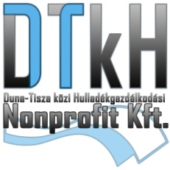

**Tájékoztató a kecskeméti hulladékudvarok nyitva-tartásáról**

A DTkH Nonprofit Kft. szolgáltatási területéhez tartozó települések lakosai számára **2020. július 6. napjától** a kecskeméti hulladékudvarok az alábbi nyitva-tartással üzemelnek:

|  |  |
| --- | --- |
| **Hulladékudvar** | **Nyitva-tartás** |
| **Kecskemét** | kedd: 700 - 1600  szerda: 700 - 1600  páros hét szombat: 800 - 1200 |
| Felsőcsalános 01069/108. hrsz. |
| **Kecskemét** | csütörtök: 700 - 1600  péntek: 700 - 1600  páratlan hét szombat: 800 - 1200 |
| Zöldike utca 13422/1. hrsz. |

A hulladékudvarokban a háztartásokban keletkező szelektíven gyűjtött hulladékok átvételét, munkatársaink abban az esetben tudják teljesíteni, amennyiben a behozni kívánt hulladék megfelelően szétválogatásra került. **FONTOS! A hulladékudvar igénybevétele minden olyan lakos számára térítésmentes, aki felmutatja az DTkH Nonprofit Kft. szolgáltatási területéhez tartozó településre vonatkozó lakcímkártyáját, a hulladékszállítási számláját (vevőazonosító igazolására) és a befizetést igazoló bizonylatot (csekk, átutalási megbízás).**

**Fenti dokumentumok bemutatása a hulladék elhelyezésének kötelező adminisztrációjához szükséges, annak hiányában a hulladékot nem áll módunkban átvenni!**

A hulladékudvarokba az alábbi táblázat alapján kerülnek átvételre a hulladéktípusok, melyek betartását kiemelten kérjük.

DTkH Nonprofit Kft.